# HroeLog平台部署说明

#### Linux系统环境部署

JDK

1. 下载安装jdk配置环境变量
2. 下载地址(官网):

<http://www.oracle.com/technetwork/java/javase/downloads/jdk8-downloads-2133151.html>

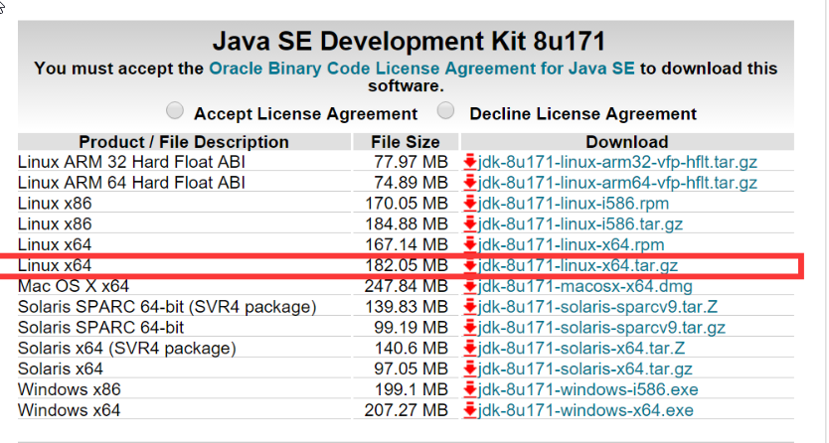

1. 利用xftp工具实现windows和linux的文件传输

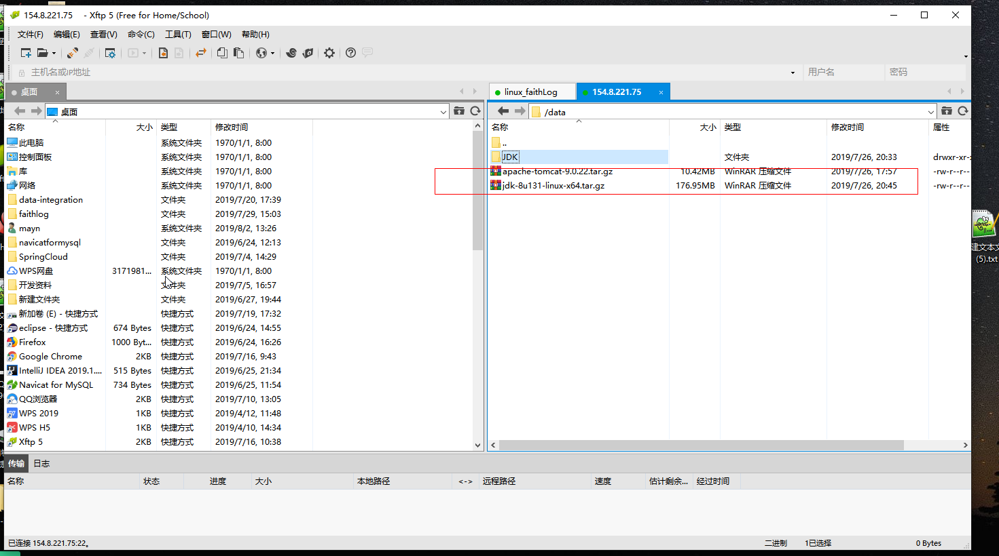

4.解压 jdk-8u131-linux-x64.tar.gz 安装包

tar -zxvf jdk-8u131-linux-x64.tar.gz -C /usr/local/java

5.配置环境变量 vim /etc/profile

export JAVA_HOME=/usr/local/java/jdk1.8.0_131

export JRE_HOME=${JAVA_HOME}/jre

export CLASSPATH=.:${JAVA_HOME}/lib:${JRE_HOME}/lib

export PATH=${JAVA_HOME}/bin:$PATH

 6.执行profile文件 source /etc/profile

使配置文件生效

7.检查新安装的jdk java -version

结果如下

java version "1.8.0_131"

Java(TM) SE Runtime Environment (build 1.8.0_131-b11)

Java HotSpot(TM) 64-Bit Server VM (build 25.131-b11, mixed mode)

至此，整个安装过程结束！

TOMCAT

1.下载地址

<https://tomcat.apache.org/download-90.cgi>

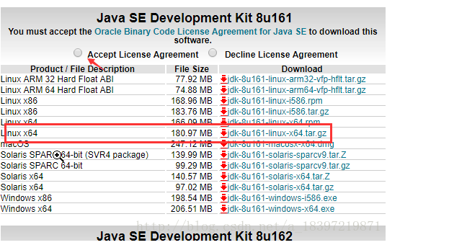

利用xftp将tomcaat放到linux系统下面

1. 解压:tar -zxvf jdk-8u161-linux-x64.tar.gz
2. 启动tomcat ./startup.sh

4.测试tomcat是否安装成功：

进入tomcat的安装目录，启动tomcat

浏览器访问localhost:8080

出现汤姆猫证明成功。

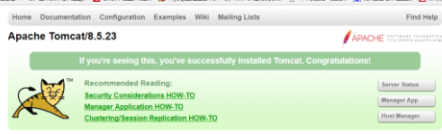

项目

1. 将项目打成war包:

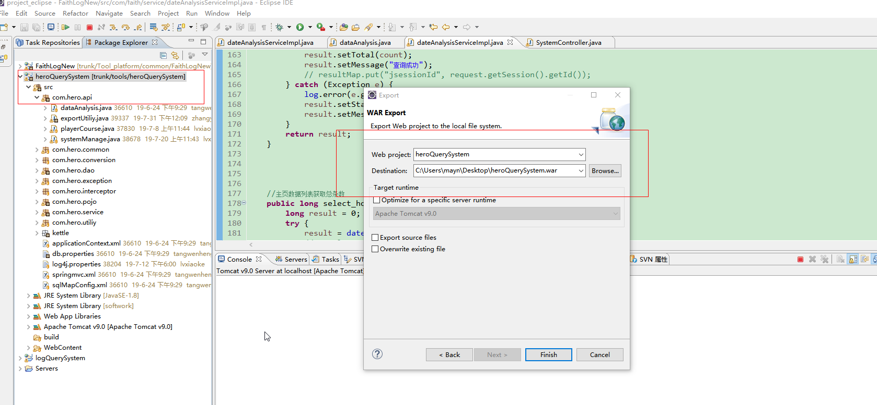

1. 将项目放到tomcat 的webapps 下

